**Universidade Presbiteriana Mackenzie**

**Faculdade de Computação e Informática - Ciência de Dados**

Projeto Aplicado I – Análise do comportamento de defeitos apresentados por alternadores automotivos em período de garantia

Membros do grupo: Carlos Oliveira, Danilo Alves, Felipe Ferraz

São Paulo, 28 de abril de 2024

**Sumário**

Glossário 2

Introdução 3

1. Objetivo 5

1.1 - Objetivo do estudo 6

2. Empresa, contexto e problema do estudo 6

2.1 - Empresa 7

2.2 - Contexto e problema do estudo 7

3. Metadados 9

3.1 - Referências de aquisição 10

3.2 - Descrição da origem 10

3.3 - Descrição 10

4. Análise Exploratória de Dados 11

4.1 - Análise Descritiva 12

5 - Conclusão 16

6. GitHub 16

6.1 - Link para acesso ao projeto no GitHub 17

Referências Bibliográficas 17

Lista de figuras 18

Lista de tabelas 19

**Glossário**

**Alternador:** Peça responsável por converter energia mecânica em energia elétrica, o alternador é fundamental para o funcionamento adequado do veículo. O alternador automotivo também tem a função de carregar a [bateria](https://www.moura.com.br/blog/moura.com/noticias/dicas-de-como-manter-bateria-do-seu-carro-funcionando-bem/) automotiva.

**Dataset:** Coleção de dados, normalmente tabulados, sobre determinado assunto.

**Introdução**

Uma fábrica do setor automotivo, na qual um dos membros deste grupo trabalha, tem a necessidade de avaliar o comportamento dos principais casos de falha em campo de seus alternadores, para isso estamos propondo a programação de um algoritmo que será executado a partir de uma base de dados, retornando indicadores estatísticos que apontem os períodos com maior incidência de reclamações, levando em consideração, por exemplo: data de fabricação da peça , tempo de uso, montadora e o modelo do carro.

Esta análise será realizada com dados reais, para melhorar a performance e agregar valor e propósito prático ao projeto.

**Projeto Aplicado I - Análise do comportamento de defeitos apresentados por alternadores automotivos em período de garantia**

**1. Objetivo**

## 1.1 - Objetivo do estudo

Neste projeto queremos realizar uma análise descritiva dos dados coletados de peças com defeito a fim de auxiliar a resolução para problemas de diagnose relacionados a pós-venda ou também chamada garantia, quando uma empresa vende um produto e concede um período de garantia, precisando acompanhar o desempenho do mesmo em campo.

**2. Empresa, contexto e problema do estudo**

## 2.1 - Empresa

A Valeo é uma indústria de peças automotivas, fornecedora de produtos originais e parceira de todas as montadoras. Sua história começou em 1923 em Paris e hoje a empresa atua em 29 países, se consolidando como a 5ª maior fabricante de peças do Mundo.

No Brasil, sua história começou em 1974 e hoje tem 12 sites de produção, 1 centro de distribuição dedicado para o mercado de reposição (Valeo Service) e 3 centros de pesquisa e desenvolvimento de produtos (P&D). Suas fábricas estão situadas em 8 cidades diferente: São Paulo, Mauá, São Bernardo do Campos, Campinas, Itatiba, Gravataí, Cachoeirinha e Caxias, empregando mais de 3.000 funcionários.

A Valeo desenvolve soluções e produtos de alta tecnologia que colocam o Grupo no epicentro das três revoluções que afetam a indústria automotiva atual: eletrificação, veículos autônomos e mobilidade digital. À exemplo disso, tem-se como destaque o desenvolvimento de soluções para carros levemente híbridos.

Além dos alternadores, objeto desse estudo, são fabricados ainda: radiadores, eletroventiladores, intercoolers, ar-condicionado, compressores, evaporadores, faróis, lanternas, palhetas, atuadores e embreagens.

A missão da empresa é ser “fornecedora automotiva e parceira de montadoras em todo o mundo. Como empresa de tecnologia, concebemos soluções inovadoras para a mobilidade inteligente, com especial enfoque na condução intuitiva e na redução das emissões de CO2. O Grupo também fornece e distribui peças de reposição para montadoras e operadores independentes de reposição”.

## 2.2 - Contexto e problema do estudo

A fabricante escolhida pelo grupo fornece peças automotivas para diferentes montadoras, que por sua vez as utilizam na fabricação de seus diversos modelos de veículos. Esses automóveis são montados em diferentes plantas e vendidos no mercado brasileiro e no exterior.

Atualmente, há a necessidade por parte da Valeo de analisar o comportamento de defeitos apresentados em suas peças, na tentativa de identificar possíveis padrões, correlações e causas, e assim tomar decisões a fim de melhorar seus processos e aumentar a qualidade de seu produto.

A empresa conta com uma área de Qualidade, mas não é uma área com iniciativas de Data Science, sendo assim, carece de representação gráfica da performance das peças em campo, demonstração da evolução dos dados, tempo hábil para obtenção dos dados e outras questões de análise descritiva, diagnóstica, preditiva e prescritiva.

Utilizando as técnicas de pensamento computacional, dentre as diferentes peças produzidas pela empresa, o grupo escolheu trabalhar apenas com os alternadores, pois seria difícil fazer uma análise com diferentes peças, dessa forma quebrou-se um problema maior em um menor.

A identificação de um problema no alternador segue o padrão de ser realizada em uma concessionária autorizada no Brasil ou no exterior, a partir desse momento são gerados os dados que constam no metadados provenientes do reparo. A garantia da peça em questão também segue o padrão de passar a vigorar a partir da compra do veículo, ou seja, ela independe de sua data de fabricação. Essas informações são importantes para garantir que os dados partam de um mesmo protocolo, garantindo sua confiabilidade.

Seguindo a técnica de abstração do pensamento computacional, a análise proveniente dos defeitos dos alternadores poderá servir de modelo para as demais peças, e por fim, a construção de um algoritmo é o que permitirá a realização dessa análise.

**3. Metadados**

## 3.1 - Referências de aquisição

O dataset utilizado está no formato “.csv”, vem de um banco de dados nomeado “Wings” e é privado, não sendo possível acesso ao público. Um dos membros do grupo, Felipe Ferraz, trabalha na empresa, é usuário desse banco de dados e obteve autorização para disponibilizar o dataset com as restrições descritas a seguir.

Os dados levantados compreendem o período de fevereiro de 2023 até 22 de fevereiro de 2024 e não possuem validade. Por questões de segurança, sigilo, sensibilidade e outras previstas na LGPD, os nomes das montadoras, seus modelos e plantas fabris foram anonimizados mantendo as correspondências originais.

Parte da base de dados em questão é alimentada por pessoas, e alguns dados apresentaram inconsistência, portanto, foram devidamente tratados.

## 3.2 - Descrição da origem

Quando o cliente leva seu veículo na concessionária, e esta identifica o defeito na peça, ela é trocada e a própria autorizada faz a descrição no sistema da respectiva montadora, alimentado com os dados necessários a ocorrência. Esses dados são cruzados com os do sistema da Valeo e dão origem a base de dados, tal como a utilizada nesse projeto.

## 3.3 - Descrição

O dataset possui 3111 linhas com 21 colunas, e nele estão registrados os defeitos apresentados pelos alternadores de acordo com as seguintes variáveis organizadas pelo seu tipo:

* VARCHAR: cliente (customer), planta do cliente (customer plant), modelo do veículo (vehicle name), família do alternador (sub family), sobressalente ou original (spare or original), nr motor (engine nr), país do reparo (repair country), clima (climate);
* INT: pn cliente (customer pn), quilometragem (kms), fator técnico (technical factor), tempo em serviço da peça em meses (mis) e km/ano (km/year);
* DATE: data de produção da peça (production date), início da garantia da peça (inservice date), data do reparo (repair date), data de gravação do cliente (customer recording date), data de carga (upload date);
* FLOAT: custo total de garantia (total warranty cost €), custo de mão de obra (labor cost €), custo de material (material cost €);

**4. Análise Exploratória de Dados**

## 4.1 - Análise Descritiva

A partir do dataset tratado, foi desenvolvido um código em Python que possibilitou a análise dos dados apresentada a seguir.

A média de quilometragem em que os alternadores apresentaram defeito dentro do período de garantia é de 22.543,9 Km e a medida de dispersão de desvio padrão de 17.365,13 Km associada a um coeficiente de variação de 77,02%, mostra uma forte dispersão entre esses valores. Além disso, analisando os quartis verificou-se que essa média está entre o 2º quartil (19710) Km e o 3º quartil (29.659 Km).

Outra medida importante é a do tempo de uso da peça até o momento em que ela apresentou defeito durante o período de garantia, esta apresentou uma média de 15,24 meses, situando-se próximo ao valor do 2º quartil (15 meses).

Nos dados de “cliente” observa-se uma disparidade na distribuição com relação as trocas de alternadores em garantia, sobretudo para o cliente Make D. Como pode ser visto no código o “data frame” (df) Make D realizou 2712 trocas de alternadores em garantia se destacando dos demais. A seguir é possível visualizar essa diferença na figura 4.1:

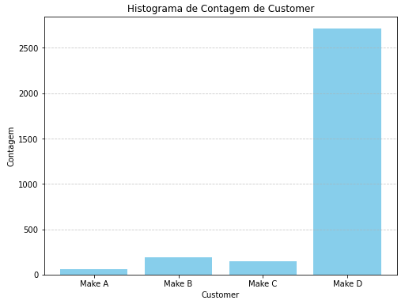

**Figura 4.1: Histograma de frequência por cliente**

Para entender melhorar a distribuição destes números, selecionou-se a variável “planta do cliente” para os 4 clientes analisados, e esta seleção também apresentou diferenças significativas nas trocas por planta em função do cliente Make D representar (87.15%) das trocas realizadas. Reduzindo ainda mais o problema chegamos que das 13 plantas de clientes, 2 representam 84,23% das trocas realizadas em garantia, sendo elas: Site SC (34,95%) e Site GR (49,28%), ambas do cliente Make D.

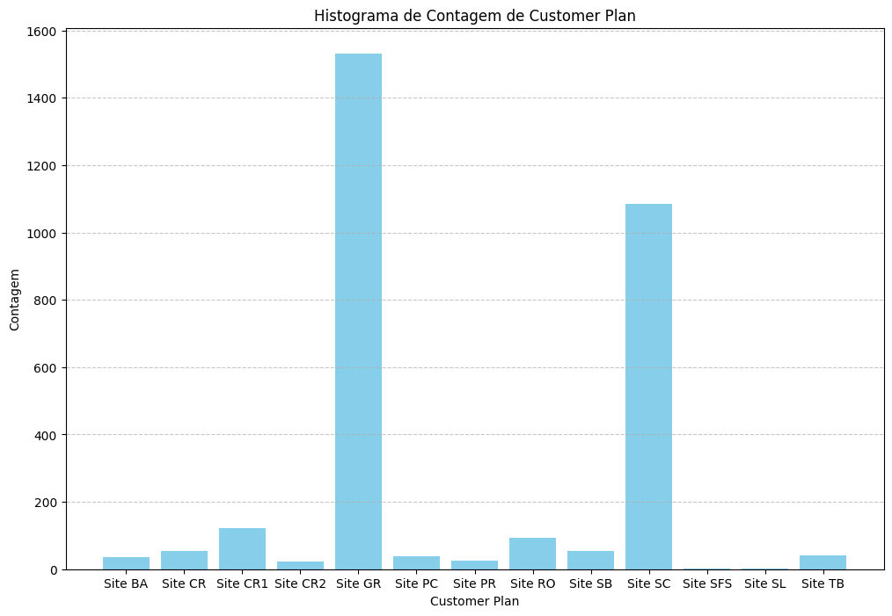

**Figura 4.2: Histograma de frequência por cliente**

Para identificar os países com maior número de trocas de alternador para os Sites GR e SC, selecionou-se além da “planta do cliente”, a variável “país”, e o resultado mostra que no Brasil ocorreram 52,16% das trocas dos carros produzidos no Site GR e 37,56% das trocas dos carros produzidos no Site SC, porcentagens em relação a somatória dos carros produzidos nos 2 sites.

Outro fator observado é que a troca de peças originais, instaladas na fabricação do veículo, representam 99,84% das peças trocadas em garantia, demonstrando que as peças respostas tem baixo percentual de retorno.

Na análise de trocas por país, identificou-se que 87% das trocas ocorreram no Brasil, seguidas por 5,9% ocorridas na Colômbia.

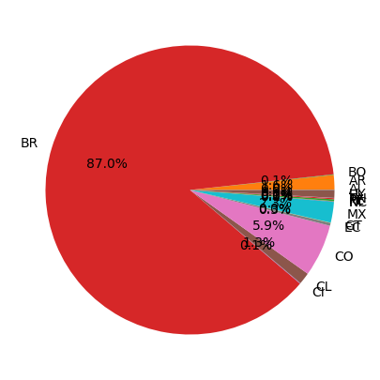

**Figura 4.3: Percentagem de trocas por país**

Também foi analisada a quantidade de trocas de alternadores realizadas por mês, evidenciando que a maioria das trocas estão entre 230 e 270 trocas por mês, conforme ilustrado a seguir na série temporal para o ano de 2023:

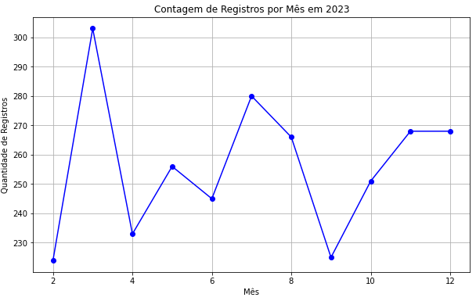

**Figura 4.4: Série temporal de trocas mensais para o ano de 2023**

Completando esta linha de raciocínio, também foi criada a seleção para os dados já produzidos no ano de 2024 em comparação com os de 2023, porém observou-se que embora os dados de janeiro de 2024 sigam a tendência dos meses do ano anterior, não há dados de janeiro de 2023 para comparação. Também é importante salientar que os dados de fevereiro de 2024 demonstraram-se irrelevantes para a análise, pois foram coletados antes do término do mês e há um atraso na disponibilidade dos mesmos no baco de dados da Valeo, como evidenciado pela diferença existente entre a data de reparo e a data de envio de dados pela concessionária, o que explica o baixo índice de trocas para o mês em questão.

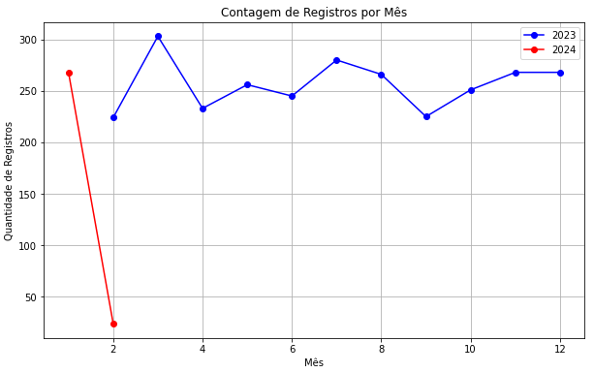

**Figura 4.5: Série temporal de trocas mensais de fev/2023 à fev/2024**

O código e os gráficos estão disponíveis no GitHub na pasta “ALGORITMO” com o nome “Projeto_AplicaI.ipynb”.

# 5 - Conclusão

A partir da análise descritiva dos dados coletados das peças com defeito, foi possível identificar as médias de quilometragem e do tempo da peça em uso com base no momento em que elas apresentam defeito e no início da garantia, assim como o fato da incidência de trocas ter sido maior no cliente “Make D”, sobretudo nas plantas “Site GR” e Site SC”, ambas desse cliente.

Observou-se ainda, que entre os reparos realizados, a maioria ocorreu no Brasil e que a reincidência de defeito ainda no período de garantia é baixa (0,16%).

A construção desse algoritmo servirá como modelo para auxiliar a empresa a solucionar os problemas com diagnose em pós-venda para os alternadores e as demais peças que ela produz.

# 6. GitHub

## 6.1 - Link para acesso ao projeto no GitHub

Abaixo tem-se o link do GitHub onde estão compartilhados os códigos, dataset, cronograma e outros documentos atualizados do projeto:

<https://github.com/Ferraz0Felipe/PROJ-APLIC-I>

**Referências Bibliográficas**

https://www.valeo.com/pt-br/brasil/ acessado em 26/03/2024.

**Lista de figuras**

**Lista de tabelas**